第二章 机械振动

1 简谐运动
分值：60分
[1~7题，每题5分]
考点一 机械振动及弹簧振子
1.(多选)关于机械振动的位移和平衡位置，以下说法正确的是( )
A.做机械振动的物体必有一个平衡位置
B.机械振动的位移是以平衡位置为起点的位移
C.机械振动的物体运动的路程越大，发生的位移也越大
D.机械振动的位移是指振动物体偏离平衡位置最远时的位移
2.(多选)如图所示，弹簧下端悬挂一钢球，上端固定，它们组成一个振动的系统。开始时钢球静止，现用手把钢球向上托起一段距离，然后释放，钢球便上下振动起来，若以竖直向下为正方向，下列说法正确的是( )
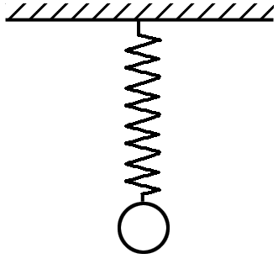
A.钢球的最低处为平衡位置
B.钢球原来静止时的位置为平衡位置
C.钢球振动到距原静止位置下方3 cm处时位移为3 cm
D.钢球振动到距原静止位置上方2 cm处时位移为2 cm
考点二 简谐运动及其图像
3.如图所示，一个弹簧振子在A、B间做简谐运动，O是平衡位置，把向右的方向选为正方向，以某时刻作为计时零点(t＝0)，此时小球正向负方向运动，加速度为零。那么以下四个振动图像中能正确反映振动情况的是( )
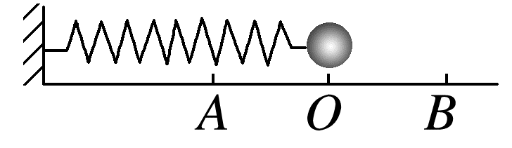
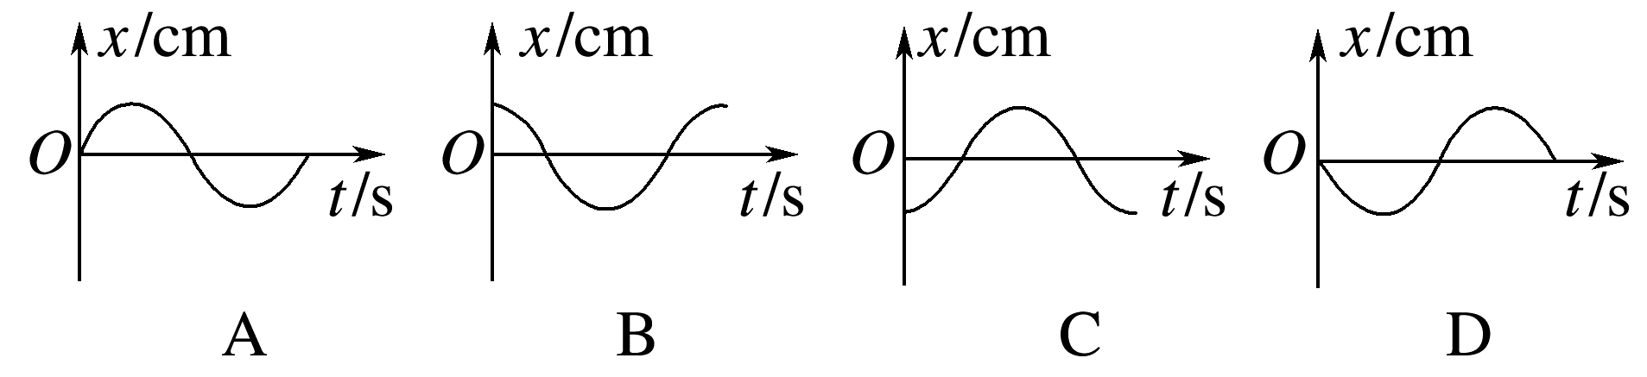
4.(多选)(2024·德化市第二中学高二月考)一质点做简谐运动的x－t图像如图所示。下列说法正确的是( )
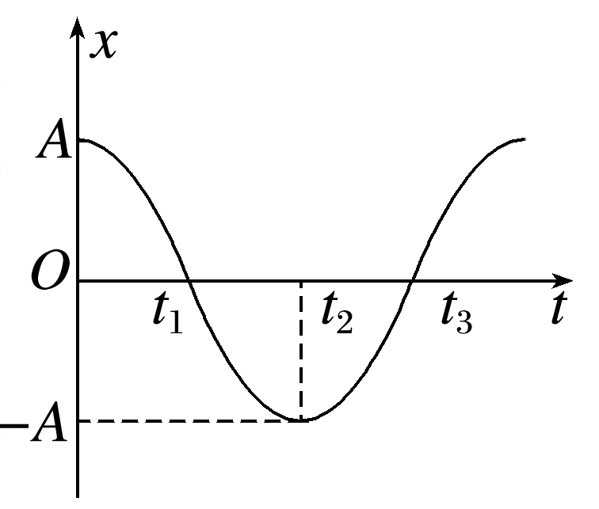
A.该图像是从平衡位置开始计时画出的
B.t₁时刻小球正通过平衡位置向正方向运动
C.t₂时刻小球的位移最大
D.t₃时刻小球正通过平衡位置向正方向运动
5.某质点的振动图像如图所示，该质点的速度方向始终沿x轴正方向的时间段为( )
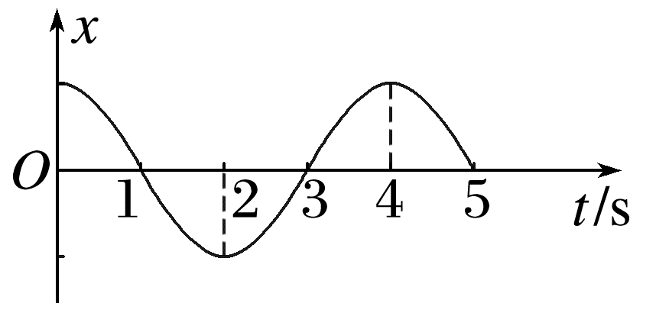
A.0~2 s B.1~3 s
C.2~4 s D.3~5 s
6.(多选)如图所示为某物体做简谐运动的图像，下列说法中正确的是( )
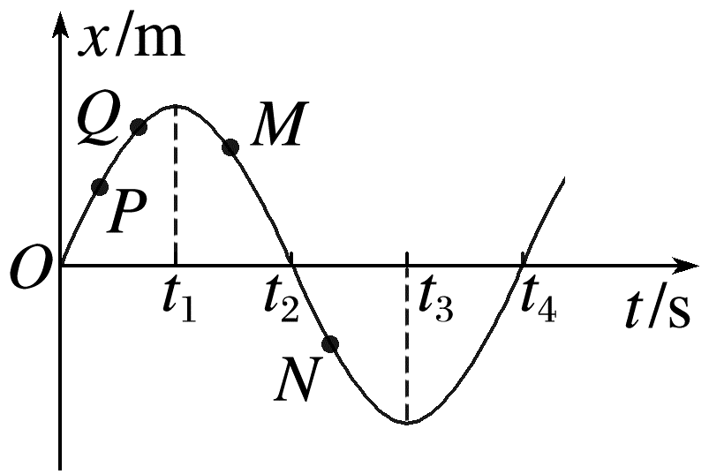
A.由P→Q位移在增大
B.由P→Q速度在增大
C.由M→N位移是先减小后增大
D.由M→N位移始终减小
7.(2024·白银市第九中学高二月考)弹簧振子在光滑水平面上做简谐运动，其振动图像如图所示。下列说法正确的是( )
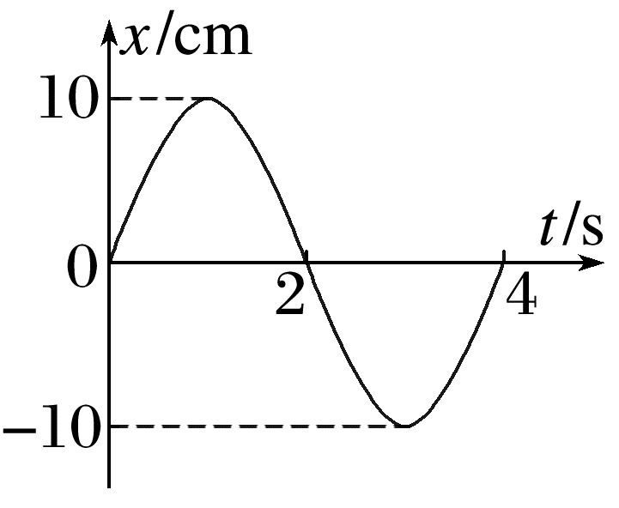
A.图线上某点的切线的斜率是弹簧振子在该时刻的加速度
B.在1~2 s时间内和3~4 s时间内，弹簧振子的位移方向跟瞬时速度方向相同
C.弹簧振子在前2 s内通过的路程是20 cm
D.弹簧振子在第2 s末的位移大小是10 cm
[8~10题，每题6分]
8.(多选)如图所示，一弹簧振子做简谐运动，下列说法正确的是( )
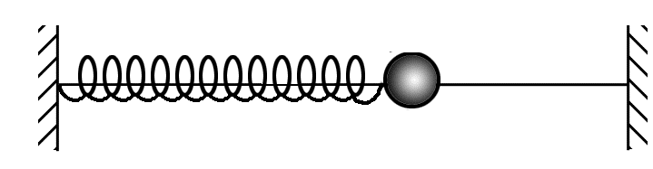
A.若位移为负值，则加速度一定为正值
B.小球通过平衡位置时，速度为零，位移最大
C.小球每次经过平衡位置时，位移相同，速度也一定相同
D.小球每次经过同一位置时，其速度不一定相同，但位移一定相同
9.在水平方向上做简谐运动的质点，其振动图像如图所示。若取向右为正方向，则质点的位移向左且速度向右的时间段是( )
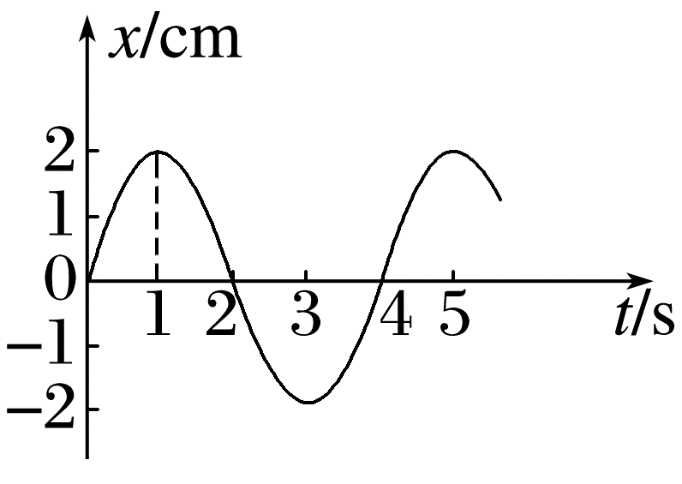
A.0到1 s内 B.1 s到2 s内
C.2 s到3 s内 D.3 s到4 s内
10.(多选)如图甲所示，在弹簧振子的小球上安装一记录用的铅笔P，在下面放一条白纸带，当小球振动时沿垂直于振动方向匀速拉动纸带，铅笔P就在纸带上画出一条振动曲线。若振动曲线如图乙所示，由图像可知下列说法正确的是( )
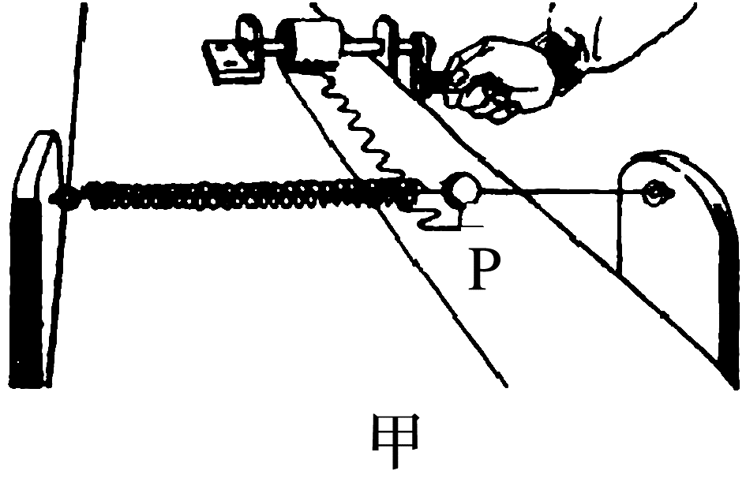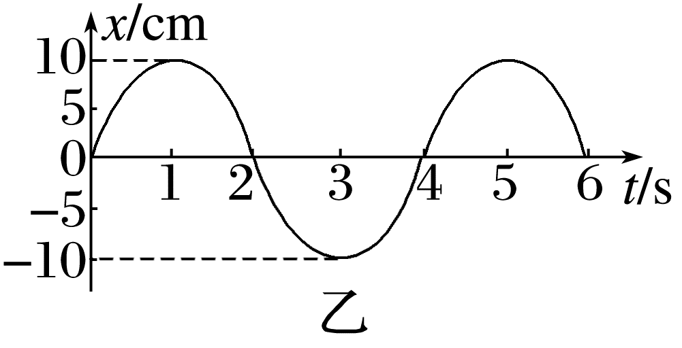
A.小球偏离平衡位置的最大距离为10 cm
B.1 s末到5 s末小球通过的路程为40 cm
C.2 s末和4 s末小球的位移相等，运动方向也相同
D.1 s末和3 s末弹簧的长度相同
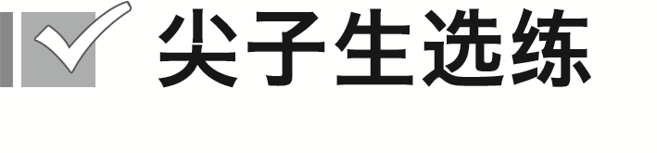[7分]
11.(多选)一弹簧振子沿x轴振动，小球运动的最大位移为4 cm，小球的平衡位置位于x轴上O点，如图甲所示，图中的a、b、c、d为四个不同的振动状态，黑点表示小球的位置，黑点上的箭头表示运动的方向。如图乙给出的①②③④四条振动图线，可用于表示小球的振动图像的是( )
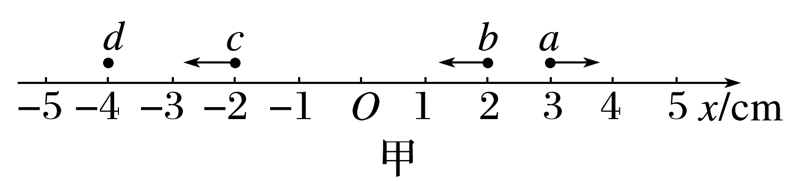
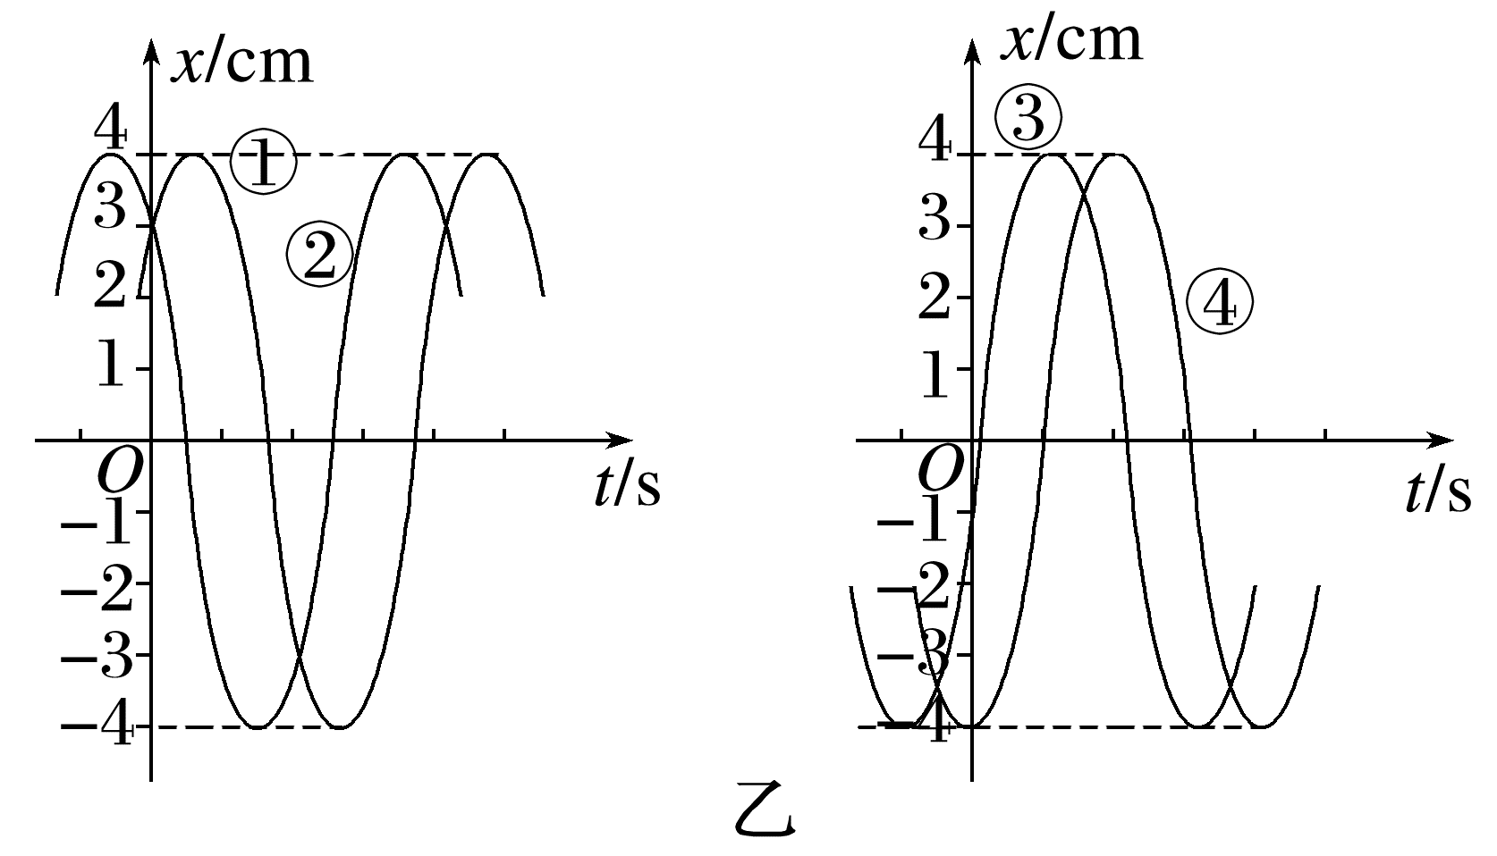
A.若规定状态a时t＝0，则①可表示小球的振动图像
B.若规定状态b时t＝0，则②可表示小球的振动图像
C.若规定状态c时t＝0，则③可表示小球的振动图像
D.若规定状态d时t＝0，则④可表示小球的振动图像

答案精析
1.AB 2.BC 3.D
4.CD [x－t图像中斜率表示速度。t＝0时刻小球的位移为正向最大，故不是从平衡位置开始计时。t₁时刻斜率为负值，说明小球向负方向运动。t₂时刻小球的位移为负向最大值。t₃时刻小球的速度方向为正，小球正通过平衡位置向正方向运动。故选C、D。]
5.C [0~2 s内质点的速度方向始终沿x轴负方向，A错误；1~3 s内质点的速度方向先沿x轴负方向，后沿x轴正方向，B错误；2~4 s内质点的速度方向始终沿x轴正方向，C正确；3~5 s内质点的速度方向先沿x轴正方向，后沿x轴负方向，D错误。]
6.AC [物体经过平衡位置向正方向运动，先后经过P、Q两点，故由P→Q位移增大，速度减小，A正确，B错误；物体从正方向最大位移处向负方向最大位移处运动，先后经过M、N两点，且N点在平衡位置另一侧，故从M→N位移先减小后增大，C正确，D错误。]
7.C [x－t图线上某点的切线的斜率是弹簧振子在该时刻的速度，故A错误；在1~2 s时间内和3~4 s时间内，弹簧振子的位移方向跟瞬时速度方向相反，故B错误；弹簧振子在前2 s内通过的路程是s＝2×10 cm＝20 cm，故C正确；弹簧振子在第2 s末的位移大小是零，故D错误。]
8.AD [小球受的力指向平衡位置，小球的位移为负值时，受到的力为正值，小球的加速度为正值，故A正确；当小球通过平衡位置时，位移为零，速度最大，故B错误；小球每次经过平衡位置时，速度大小相等，方向不一定相同，但位移相同，故C错误；小球每次经过同一位置时，位移相同，速度大小相等，但速度方向可能相同，也可能不同，故D正确。]
9.D [由于规定向右为正方向，则位移向左表示位移为负，这段时间应为2 s到4 s内，又要求速度向右，因此速度方向应为正，即图像斜率应为正，则满足这两个条件的时间段为3 s到4 s内，选项D正确。]
10.AB [由题图乙可知小球偏离平衡位置的最大距离为10 cm，故A正确；1 s末到5 s末小球通过的路程是40 cm，故B正确；2 s末和4 s末小球位移均为0，位移相同，2 s末小球向x轴负方向运动，4 s末小球向x轴正方向运动，运动方向相反，故C错误；由题图甲、乙分析可知1 s末和3 s末弹簧的长度不同，D错误。]
11.AD [若规定小球在状态a时t＝0，此时的位移为3 cm，且向规定的正方向运动，故选项A正确；若规定小球在状态b时t＝0，此时的位移为2 cm，且向规定的负方向运动，故选项B错误；若规定小球在状态c时t＝0，此时的位移为－2 cm，且向规定的负方向运动，故选项C错误；若规定小球在状态d时t＝0，此时的位移为－4 cm，速度为零，且向规定的正方向运动，故选项D正确。]

